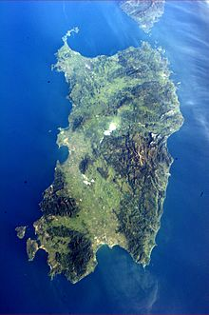
VERBINDLICHE ANMELDUNG: Anmeldefrist 06. Dezember 2019

Karwoche OSTERN 04. April bis 11. April 2020
Palmsamstag bis Ostersamstag
SARDINIEN € 1.095,-- pP/DZ

Reisebüro Sommeregger e.U.

Walther-von-der-Vogelweideplatz 3, 9020 Klagenfurt am Wörthersee
Tel: 0463 – 37000 / Fax: 0463 – 37003 / E-Mail: margit@sommeregger.com

Programmänderung vorbehalten. Routenänderung bei gleichen inhaltlichen Besichtigungspunkten möglich.
Familienname | Vorname(n) |  | Privatanschrift, Telefonnummer, E-Mail-Adresse | Basis  DZ
 |  |  | ....................................................................................................................... | □
 |  |  | ...................................................................................................................... | □
 |  |  | ...................................................................................................................... | □
Veranstalter-  Versicherung | Reise- & Stornoschutz |  | Prämie pro Person € 56,-- (Selbstbehalt im Stornofall € 100,--)  Wenn Sie diese abschließen möchten, bitte ankreuzen. | □

Wunsch: Einzelzimmer □ (€ 250,--)

...........................................................................................................................
(Datum, Unterschrift)

